Министерство образования Российской Федерации
Пензенский государственный университет
Кафедра «Вычислительная техника»

ПОЯСНИТЕЛЬНАЯ ЗАПИСКА
К курсовому проектированию
по курсу «Логика и основы алгоритмизации
в инженерных задачах»
на тему «Реализация алгоритма Прима»

Выполнил:
студент группы 19ВВ2
Трошкин В.К.

Принял:
Д.Т.Н., профессор
Митрохин М.А.

Пенза 2020

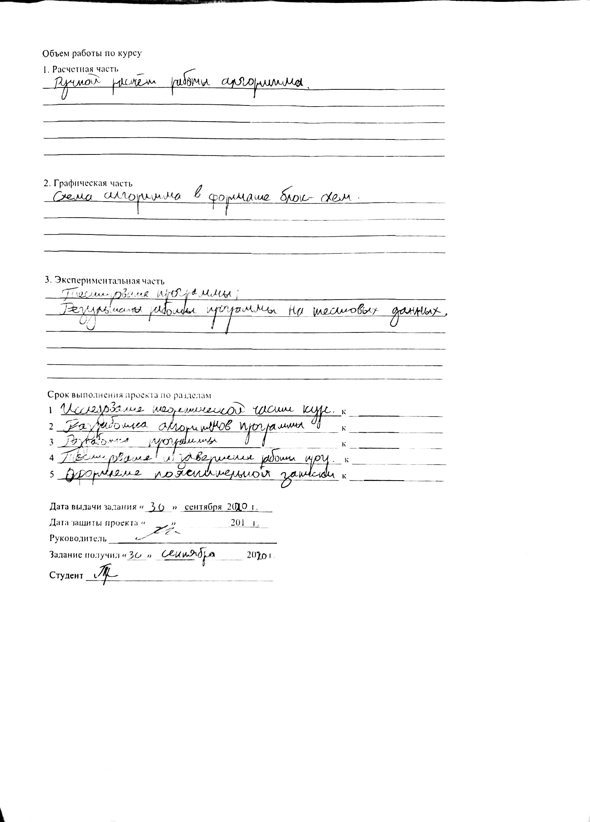
Содержание

Реферат 5
Введение 6
Постановка задачи 7
Теоретическая часть задания 8
Описание алгоритма программы 10
Пример ручного расчёта задачи 11
Описание программы 14
Тестирование 16
Результаты работы программы 22
Заключение 24
Список литературы 25
Листинг программы 26

Реферат

Отчет 25 стр., 16 рисунков.
ГРАФ, ТЕОРИЯ ГРАФОВ, НЕОРИЕНТИРОВАННЫЙ ГРАФ, МИНИМАЛЬНОЕ ОСТОВНОЕ ДЕРЕВО, АЛГОРИТМ ПРИМА.

Цель исследования – разработка программы для ЭВМ, способной выделять минимальное остовное дерево взвешенного неориентированного связного графа и использующей для этого алгоритм Прима.
В работе рассмотрены правила нахождения минимального остовного дерева взвешенного неориентированного связного графа, реализована тривиальная версия алгоритма Прима. Установлено, что с помощью алгоритма Прима можно выделить минимальное остовное дерево взвешенного неориентированного связного графа.

Введение

Алгоритм Прима позволяет построить минимальное остовное дерево взвешенного неориентированного связного графа, то есть выделить такой подграф данного графа, который будет включать все вершины исходного, будет связным, ациклическим, а сумма весов входящих в него рёбер будет минимальна.
Алгоритм Прима отличается от алгоритма Краскала, являющегося другим распространённым алгоритмом поиска минимального остовного дерева, тем, что алгоритм Прима начинает работу с дерева, состоящего из одной вершины, на каждом шаге присоединяя к нему наименьшее ребро, а алгоритм Краскала сортирует все рёбра и добавляет наименьшие, если они не образуют цикла. Таким образом, алгоритм Прима работает только на связных графах, а алгоритм Краскала может работать и на несвязных — для каждой компоненты связности будет создано своё минимальное остовное дерево.
Для выполнения работы была выбрана среда разработки Microsoft Visual Studio 2019.
Алгоритм Прима реализуется на широко распространённом языке программирования Си.

Постановка задачи

Необходимо разработать программу для ЭВМ, которая построит минимальное остовное дерево взвешенного неориентированного связного графа, используя алгоритм Прима.
Исходный граф должен быть представлен в виде матрицы смежности и задаваться либо при помощи генератора псевдослучайных чисел, либо пользователем. Количество вершин графа задаётся пользователем.
На экран должна быть выведена матрица смежности исходного графа, а после работы алгоритма — матрица смежности минимального остовного дерева графа. Необходимо учесть, что алгоритм Прима не может работать с несвязными графами и отсечь их.
Необходимо предусмотреть возможность сохранения результатов работы программы в файл.
Устройство ввода — клавиатура.
Задания выполняются в соответствии с вариантом №18.

Теоретическая часть задания

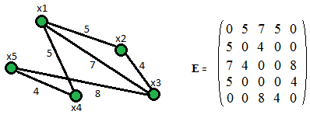
Граф G задаётся множеством вершин X1, X2, ..., Xn и множеством рёбер, соединяющих между собой определённые вершины. Рёбра неориентированны. Каждому ребру поставлено в соответствие числовое значение — вес. Граф с такими рёбрами называется взвешенным неориентированным графом.

Рис. 1 — взвешенный граф и его матрица смежности
Граф представлен матрицей смежности — квадратной матрицей, в которой отсутствие ребра между двумя вершинами кодируется нулём, присутствие — числом, обозначающим вес ребра. Поскольку граф неориентированный, матрица смежности симметрична относительно главной диагонали.
Алгоритм Прима заключается в последовательном присоединении к дереву минимальных рёбер, инцидентных вершине, принадлежащей дереву и вершине, не принадлежащей ему, до тех пор, пока в остовное дерево не войдут все n вершин и n-1 рёбер.
Пусть задан неориентированный взвешенный граф G. Построение минимального остовного дерева начинается с выбора произвольной вершины, пусть это будет X₁. Затем выбирается кратчайшее из рёбер (то есть имеющее минимальный вес), инцидентное этой вершине и добавляется в дерево вместе с другой вершиной, инцидентной ему. Затем выбирается кратчайшее из рёбер, инцидентных одной из вершин, уже добавленных в дерево, и одной из ещё не добавленных в дерево (чтобы не образовывались циклы). Это действие повторяется до тех пор, пока не получится остовное дерево. Это минимальное остовное дерево исходного графа.
Остовное дерево графа — такой подграф данного графа, который содержит все его вершины и не содержит циклов.
Минимальное остовное дерево — такое остовное дерево, которое имеет минимально возможную сумму весов входящих в него рёбер.

Описание алгоритма программы

Для реализации алгоритма Прима понадобится 2 массива: двумерный массив char ostov, в котором будет создаваться минимальное остовное дерево, и одномерный массив char visited, в котором посещённые вершины будут отмечаться единицами, а непосещённые — нулями. Изначально все вершины непосещённые. Количество вершин – int size. Начать выполнение алгоритма Прима можно с произвольной вершины, пусть это будет вершина №0. Отмечаем её, как посещённую, то есть присваиваем visited[0] значение 1. Далее — цикл: для size-1 рёбер (что равносильно циклу «пока не осталось непосещённых вершин») выполняется проход в цикле по всем строкам таблицы. Если вершина, которую представляет строка, отмечена, как посещённая (visited[i] == 1), просматриваются в цикле все элементы этой строки, из них выбирается минимальный, соответствующий следующим условиям: он должен находиться в столбце, представляющем непосещённую вершину (visited[j] == 0) и имеющий ненулевое значение (а значит, между вершинами i и j существует ребро). Сохраняется вес и две вершины, которым инцидентно ребро. Для каждой следующей строки минимальное ребро сравнивается с уже найденным. Таким образом после прохода по всем строкам таблицы остаётся наименьшее ребро из инцидентных какой-либо вершине, включённой в остовное дерево. Новая инцидентная ему вершина включается в дерево (т.е. отмечается, как посещённая), а найденное ребро добавляется в минимальное остовное дерево (вес ребра копируется из исходной матрицы в ostov). После посещения всех вершин (нахождения size-1 рёбер) в ostov будет содержаться матрица смежности минимального остовного дерева.
Связность входного графа гарантируется его проверкой при помощи обхода в глубину.

Пример ручного расчёта задачи

Пусть исходный граф — представленный на рис.1. Рёбра и вершины, вошедшие в минимальное остовное дерево, будем отмечать красным цветом. Выберем вершину, с которой начнём построение дерева. Пусть это будет X₁. (рис. 2)
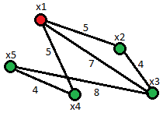

Рис. 2
Вес минимального инцидентного ей ребра равен 5. Таких рёбер два. Произвольно выберем ребро. Пусть это будет ребро X₁ – X₂. Отметим вершину X₂ как посещённую и добавим ребро в дерево. (рис. 3)
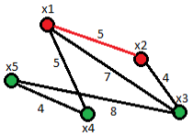

Рис. 3
Меньшее из рёбер, инцидентных какой-л. из вершин дерева, – ребро X₂ – X₃. Отметим вершину X₃ как посещённую и добавим ребро в дерево. (рис. 4)

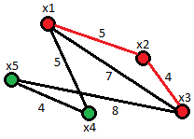

Рис. 4
Меньшее из рёбер, инцидентных какой-л. из вершин дерева, – ребро X₁ – X₄. Отметим вершину X₄ как посещённую и добавим ребро в дерево. (рис. 5)
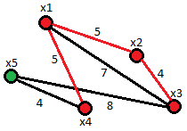

Рис. 5

Меньшее из рёбер, инцидентных какой-л. из вершин дерева, – ребро X₄ – X₅. Отметим вершину X₅ как посещённую и добавим ребро в дерево. (рис. 6)
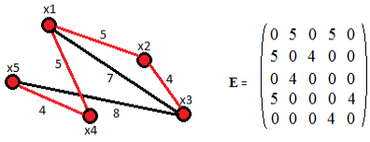

Рис. 6 — минимальное остовное дерево и его матрица смежности
Таким образом найдено минимальное остовное дерево, состоящее из 5 вершин и 4 рёбер.

Описание программы

Программа написана на языке Си, реализации которого существуют для большинства платформ, что позволяет реализовывать на нём переносимые программы. С другой стороны, он даёт широкие возможности для низкоуровневой оптимизации, что позволяет писать очень быстрые программы, хотя и в ущерб переносимости.
Проект был создан в виде консольного приложения Win32.
Исходный код программы состоит из нескольких модулей:
- main.cpp (реализация главного меню)
- Prim.cpp (реализация алгоритма Прима)
- search.cpp (поиск в глубину — проверка введённого графа на связность)
- keyboard_input.cpp (ввод графа с клавиатуры)
- adjmatrixgen.cpp (псевдослучайное задание графа)
- pr_output.cpp (вывод матрицы смежности графа в консоль)
- save_to_file.cpp (вывод результатов работы в файл)
- header.h (заголовочный файл)
В начале работы программы выводится меню, где пользователь может выбрать, ввести ему граф с клавиатуры или сгенерировать граф. Далее программа запросит у пользователя желаемое количество вершин графа. Если пользователь выбрал вводить граф с клавиатуры, программа будет запрашивать у него по очереди веса всех возможных рёбер. Если пользователь выбрал сгенерировать граф, программа продемонстрирует ему матрицу смежности сгенерированного графа. После этого в любом случае запускается подпрограмма, выполняющая алгоритм Прима. После завершения её работы на экран будет выведена матрица смежности минимального остовного дерева и предложение сохранить её в файл. Если пользователь согласится, программа запросит имя файла, в который будет сохранена матрица смежности исходного графа и матрица смежности минимального остовного дерева. Затем на экран вновь будет выведено главное меню. Пользователь сможет продолжить работу с программой или завершить её, выбрав соответствующий пункт меню.

Тестирование

Тестирование проводилось в рабочем порядке, в процессе разработки, после завершения написания программы при помощи средств отладки, входящих в среду разработки Microsoft Visual Studio 2019. В ходе тестирования было выявлено и исправлено множество проблем, связанных с некорректной работой подпрограммы генерации графа, подпрограммы, реализующей алгоритм Прима, а также пользовательских меню.
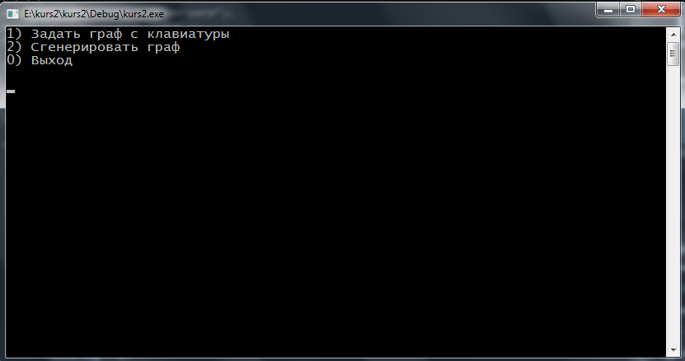

Рис. 7 — запуск программы
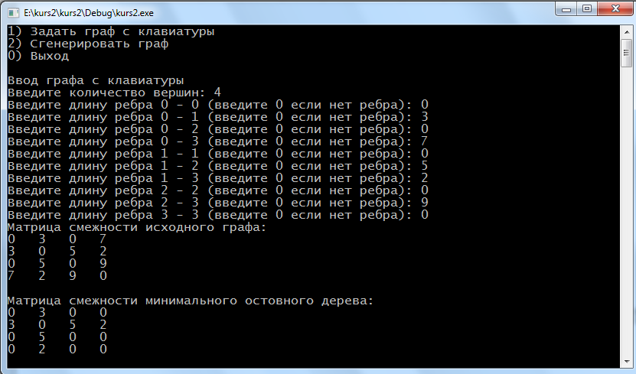

Рис. 8 — выбор задания графа с клавиатуры

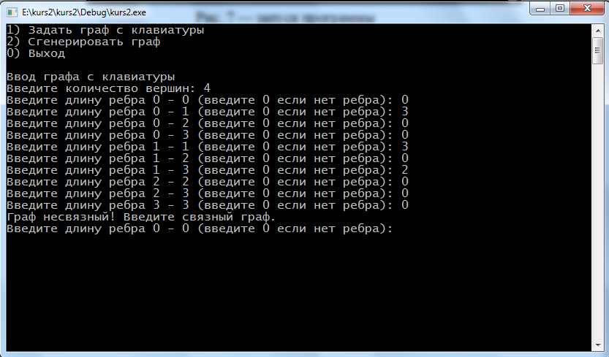

Рис. 9 — попытка ввода несвязного графа
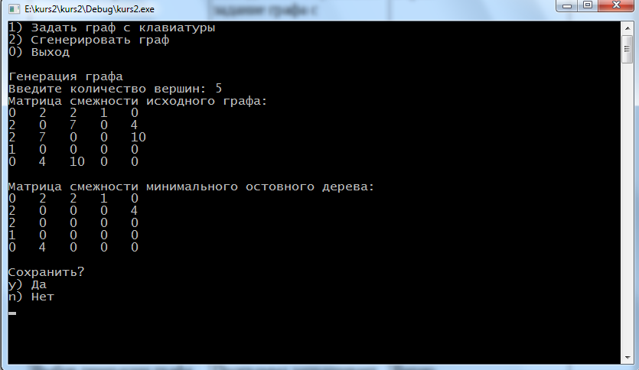

Рис. 10 — выбор генерации графа

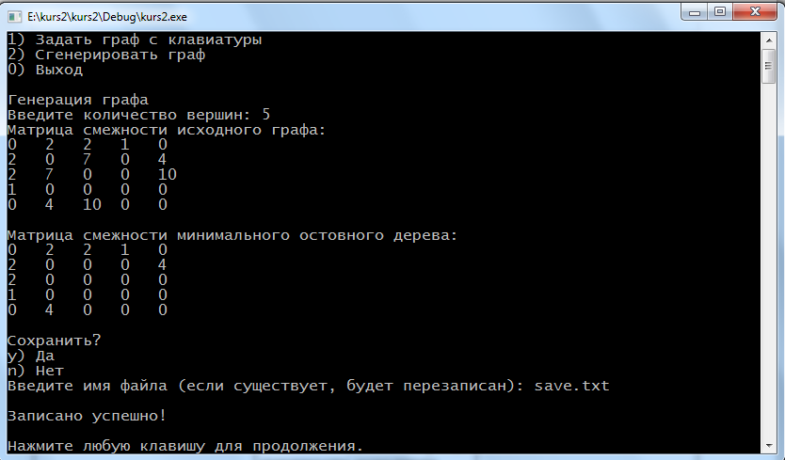

Рис. 11 — выбор сохранения результатов
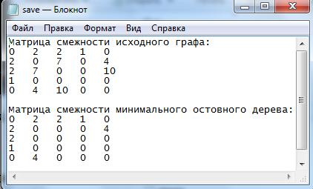

Рис. 12 — результаты, сохраненные в файл

Таблица 1: описание поведения работы программы при тестировании
Описание теста | Ожидаемый результат | Полученный результат
Запуск программы | Вывод меню с пунктами: задание графа с клавиатуры, генерация графа, выход | Верно
Выбор задания графа с клавиатуры | Программа запрашивает у пользователя количество вершин, затем веса всех возможных рёбер. После того, как все данные введены, выводятся матрицы смежности исходного графа и его минимального остовного дерева. | Верно
Попытка ввода несвязного графа | Программа сообщает об ошибке, затем заново запрашивает у пользователя веса всех возможных рёбер | Верно
Выбор генерации графа | Программа запрашивает у пользователя количество вершин, затем выводятся матрицы смежности исходного графа и его минимального остовного дерева. | Верно
Выбор сохранения результатов | Программа запрашивает имя файла, создаёт файл с таким именем, записывает в него матрицы смежности исходного графа и его минимального остовного дерева. | Верно

Результаты работы программы

Рис. 13 — исходный граф
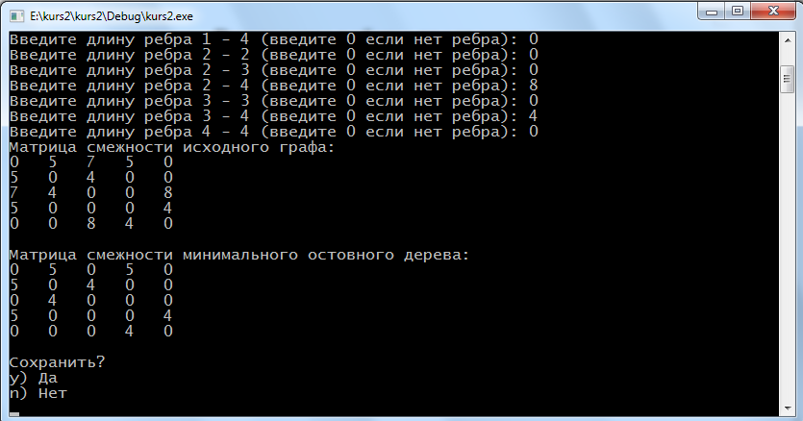
Рис. 14 — вывод программы

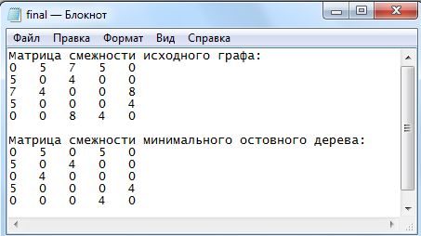

Рис. 15 — результаты работы программы
Рис. 16 — результаты ручного расчёта для того же исходного графа

Результаты ручного расчёта совпали с результатами работы программы — программа работает верно.

Заключение

Таким образом, была разработана программа, реализующая алгоритм Прима для поиска минимального остовного дерева взвешенного неориентированного графа в Microsoft VisualStudio 2019.
При выполнении данной курсовой работы были получены навыки разработки программ и освоены приемы создания матриц смежностей, приобретены навыки по осуществлению алгоритма Прима. Углублены знания языка программирования Cи.
Недостатками разработанной программы являются неудобный пользовательский интерфейс и неоптимальная реализация алгоритма Прима.
Программа имеет небольшой, но достаточный для использования функционал.

Список литературы

- Кормен Т., Лейзерсон Ч., Ривест Р. Алгоритмы: Построение и анализ - М.: МЦНМО, 2001. - 960 с.
- Брайан Керниган, Деннис Ритчи. Язык программирования Си. — Москва: Финансы и статистика, 1992. — 272 с.
- R. C. Prim: Shortest connection networks and some generalizations. In: Bell System Technical Journal, 36 (1957), pp. 1389—1401

Листинг программы

header.h
#pragma once
#include <stdio.h>

int pr_adj_matrix(char** matrix, int size);
char** gen_adj_matrix(int size);
int POG(char** matrix, int size);
char** Prim(char** matrix, int size);
char** enter_adj(int size);
int save_to_file(FILE* fp, char** adj, char** tree, int size);
main.cpp
#define _CRT_SECURE_NO_WARNINGS
#include <stdio.h>
#include <conio.h>
#include <stdlib.h>
#include <windows.h>
#include <string.h>
#include "Header.h"

void clean_stream() {
while (fgetc(stdin) != '\n');
}

int main() {

SetConsoleCP(1251);
SetConsoleOutputCP(1251);

char** adj;
char** tree;
int size;
FILE* fp;
char filename[256];
char savedflag = 0;

for (;1;) {
printf("1) Задать граф с клавиатуры\n");
printf("2) Сгенерировать граф\n");
printf("0) Выход\n\n");

switch (_getch()) {

case ('0'): {
return (0);
}

case ('1'): {
printf("Ввод графа с клавиатуры\n");
printf("Введите количество вершин: ");
scanf("%d", &size);
if (size <= 0) {
printf("\nМинимальное количество вершин - 1\n");
size = 1;
}
adj = enter_adj(size);
printf("Матрица смежности исходного графа: \n");
pr_adj_matrix(adj, size);
printf("\n");
printf("Матрица смежности минимального остовного дерева: \n");
tree = Prim(adj, size);
pr_adj_matrix(tree, size);
for (; 1;) {
savedflag = 0;
printf("\nСохранить?\n");
printf("y) Да\n");
printf("n) Нет\n");
switch (_getch()) {
case ('y'): {
clean_stream();
printf("Введите имя файла (если существует, будет перезаписан): ");
gets_s(filename, 255);
if ((fp = fopen(filename, "w")) == NULL) {
printf("\nНе удалось открыть файл.\n");
break;
}
else {
save_to_file(fp, adj, tree, size);
fclose(fp);
printf("\nЗаписано успешно!\n");
savedflag = 1;
break;
}
}
case ('n'): {
savedflag = 1;
break;
}
default: {
printf("\nНеизвестная команда\n");
}
}
if (savedflag) {
break;
}
}
printf("\nНажмите любую клавишу для продолжения.");
_getch();
system("cls");
break;
}
case ('2'): {
printf("Генерация графа\n");
printf("Введите количество вершин: ");
scanf("%d", &size);
if (size <= 0) {
printf("\nМинимальное количество вершин - 1\n");
size = 1;
}
adj = gen_adj_matrix(size);
printf("Матрица смежности исходного графа: \n");
pr_adj_matrix(adj, size);
printf("\n");
printf("Матрица смежности минимального остовного дерева: \n");
tree = Prim(adj, size);
pr_adj_matrix(tree, size);
for (;1;) {
savedflag = 0;
printf("\nСохранить?\n");
printf("y) Да\n");
printf("n) Нет\n");
switch (_getch()) {
case ('y'): {
clean_stream();
printf("Введите имя файла (если существует, будет перезаписан): ");
gets_s(filename, 255);
if ((fp = fopen(filename, "w")) == NULL) {
printf("\nНе удалось открыть файл.\n");
break;
}
else {
save_to_file(fp, adj, tree, size);
fclose(fp);
printf("\nЗаписано успешно!\n");
savedflag = 1;
break;
}
}
case ('n'): {
savedflag = 1;
break;
}
default: {
printf("\nНеизвестная команда\n");
}
}
if (savedflag) {
break;
}
}
printf("\nНажмите любую клавишу для продолжения.");
_getch();
system("cls");
break;
}
default: printf("Неизвестная команда\n\n");
}
}
}

search.cpp
#include <stdlib.h>
#include <stdio.h>

void DFS(char** matrix, int v, char* visited, int size) {

visited[v] = 1;
for (int i = 0; i < size; i++) {
if ((visited[i] == 0) && (matrix[v][i]))
{
DFS(matrix, i, visited, size);
}
}
}

int POG(char** matrix, int size) {

int connum = 0;
char* visited = (char*)calloc(size, sizeof(char));
for (int i = 0; i < size; i++) {
visited[i] = 0;
}
for (int v = 0; v < size; v++)
{
if (visited[v] == 0) {
DFS(matrix, v, visited, size);
connum++;
}
}
return connum;
}

adjmatrixgen.cpp
#include <time.h>
#include <stdlib.h>
#include "Header.h"

char** gen_adj_matrix(int size) {

srand(time(0));
char** matrix = (char**)calloc(size, sizeof(char*));
if (matrix == NULL)
return NULL;

for (int i = 0; i < size; i++) {
matrix[i] = (char*)calloc(size, sizeof(char));
if (matrix[i] == NULL)
return NULL;
}
do {
for (int i = 0; i < size; i++) {
for (int j = i; j < size; j++) {
if (i == j) {
matrix[i][j] = 0;
}
else {
matrix[i][j] = rand() % 3;
if (matrix[i][j] > 0) {
matrix[i][j] = rand() % 10 + 1;
}
matrix[j][i] = matrix[i][j];
}
}
}
} while(POG(matrix, size) != 1); //пока не сгенерируется связный граф

return matrix;
}
keyboard_input.cpp
#define _CRT_SECURE_NO_WARNINGS
#include "Header.h"
#include <stdio.h>
#include <stdlib.h>

char** enter_adj(int size) {

int flag = 1;
char** matrix = (char**)calloc(size, sizeof(char*));
if (matrix == NULL)
return NULL;

for (int i = 0; i < size; i++) {
matrix[i] = (char*)calloc(size, sizeof(char));
if (matrix[i] == NULL)
return NULL;
}

do {
if (flag != 1) {
printf("Граф несвязный! Введите связный граф.\n");
}
for (int i = 0; i < size; i++) {
for (int j = i; j < size; j++) {
printf("Введите длину ребра %d - %d (введите 0 если нет ребра): ", i, j);
scanf("%d", &matrix[i][j]);
matrix[j][i] = matrix[i][j];
}
}
flag = POG(matrix, size);
} while (flag != 1); //пока не введут связный граф

return matrix;
}
pr_output.cpp
#include <stdio.h>

int pr_adj_matrix(char** matrix, int size) {

for (int i = 0; i < size; i++) {
for (int j = 0; j < size; j++) {
printf("%-4d", matrix[i][j]);
}
printf("\n");
}
return 0;
}
save_to_file.cpp
#include <stdio.h>

int save_to_file(FILE* fp, char** adj, char** tree, int size) {

fprintf(fp, "Матрица смежности исходного графа:\n");
for (int i = 0; i < size; i++) {
for (int j = 0; j < size; j++) {
fprintf(fp, "%-4d", adj[i][j]);
}
fprintf(fp, "\n");
}

fprintf(fp, "\nМатрица смежности минимального остовного дерева:\n");
for (int i = 0; i < size; i++) {
for (int j = 0; j < size; j++) {
fprintf(fp, "%-4d", tree[i][j]);
}
fprintf(fp, "\n");
}
return 0;
}
Prim.cpp
#include <stdlib.h>
#include "Header.h"

char** Prim(char** matrix, int size) {

int vertex1;
int vertex2;
int min = 0;

char** ostov = (char**)calloc(size, sizeof(char*));
if (ostov == NULL)
return NULL;

for (int i = 0; i < size + 1; i++) {
ostov[i] = (char*)calloc(size, sizeof(char));
if (ostov[i] == NULL)
return NULL;
}

char* visited = (char*)calloc(size, sizeof(char));
if (visited == NULL)
return NULL;

for (int i = 0; i < size; i++) {
visited[i] = 0;
}

visited[0] = 1;

for (int edge = 0; edge < size - 1; edge++) {
vertex1 = -1;
vertex2 = -1;
min = 0;
for (int i = 0; i < size; i++) {
if (visited[i]) {
for (int j = 0; j < size; j++) {
if ((visited[j] == 0) && (matrix[i][j] != 0)) {
if (min == 0) {
min = matrix[i][j];
vertex1 = i;
vertex2 = j;
}
else if (matrix[i][j] < min) {
min = matrix[i][j];
vertex1 = i;
vertex2 = j;
}
}
}
}
}
ostov[vertex2][vertex1] = matrix[vertex1][vertex2];
ostov[vertex1][vertex2] = matrix[vertex1][vertex2];
visited[vertex2] = 1;
}
return ostov;
}

